蚁群算法

摘要:蚁群算法是一种群体智能仿生启发式算法,从提出至今已在不同领域的优化问题中已经得到广泛的应用。本文首先对启发式算法和蚁群算法的由来以及含义做简要介绍，然后讲述蚁群算法的求解原理，再分别用两个案例解释蚁群算法，观察蚁群算法的求解结果；通过对蚁群算法的使用方法做简要介绍，可以了解近似解的含义以及正反馈的作用，最后针对目前蚁群算法的发展现状和应用领域对未来的发展提出展望和目标。

关键词：启发式算法 蚁群算法 迭代 正反馈

1.**蚁群算法(ant colony algorithm,ACA)起源和发展历程**

Marco Dorigo等人在研究新型算法的过程中，发现蚁群在寻找食物时，通过分泌一种称为信息素的生物激素交流觅食信息从而能快速的找到目标，于是在1991年在其博士论文中首次系统地提出一种基于蚂蚁种群的新型智能优化算法“蚂蚁系统（Ant system,简称AS）”，后来，提出者及许多研究者对该算法作了各种改进，将其应用于更为广泛的领域，如图着色问题、二次分配问题、工件排序问题、车辆路径问题、车间作业调度问题、网络路由问题、大规模集成电路设计等。近些年来，M.Dorigo等人把蚂蚁算法进一步发展成一种通用的优化技术“蚁群优化（Ant Colony Optimization,简称ACO）”，并将所有符合ACO框架的算法称为“蚁群优化算法（ACO algorithm）”。

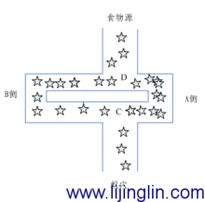 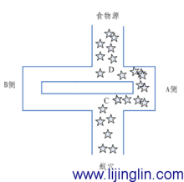

图1-1.初始蚁群爬行路线 图1-2.最终蚁群爬行路线

具体来说，各个蚂蚁在没有事先告知食物在什么地方的前提下开始寻找食物。当一只找到食物以后，它会向[环境释放](https://baike.so.com/doc/9150335-9483494.html" \t "https://baike.so.com/doc/_blank)一种挥发性分泌物pheromone (称为信息素,该物质随着时间的推移会逐渐挥发消失，信息素浓度的大小表征路径的远近)信息素能够让其他蚂蚁感知从而起到一个引导的作用。通常多个路径上均有信息素时，蚂蚁会优先选择信息素浓度高的路径，从而使浓度高的路径信息素浓度更高，形成一个正反馈。有些蚂蚁并没有像其它蚂蚁一样总重复同样的路，他们会另辟蹊径，如果另开辟的道路比原来的其他道路更短，那么，渐渐地，更多的蚂蚁被吸引到这条较短的路上来。最后，经过一段时间运行，可能会出现一条最短的路径被大多数蚂蚁重复着。最终，信息素浓度最高的路径即是最终被蚂蚁选中的最优路径。

与其他算法相比，蚁群算法是一种比较年轻的算法，具有分布式计算、无中心控制、个体之间异步间接通信等特点，并且易于与其他优化算法相结合，经过不少仁人志士的不断探索，到今天已经发展出了各式各样的改进蚁群算法，不过蚁群算法的原理仍是主干。

2蚁群算法的求解原理

基于上述对蚁群觅食行为的描述，该算法主要对觅食行为进行以下几个方面模拟：

1模拟的图场景中包含了两种信息素，一种表示家，一种表示食物的地点，并且这两种信息素都在以一定的速率进行挥发。

2 每个蚂蚁只能感知它周围的小部分地方的信息。蚂蚁在寻找食物的时候，如果在感知范围内，就可以直接过去，如果不在感知范围内，就要朝着信息素多的地方走，蚂蚁可以有一个小概率不往信息素多的地方走，而另辟蹊径，这个小概率事件很重要，代表了一种找路的创新，对于找到更优的解很重要。

3、蚂蚁回窝的规则与找食物的规则相同。

4、蚂蚁在移动时候首先会根据信息素的指引，如果没有信息素的指引，会按照自己的移动方向惯性走下去，但也有一定的机率改变方向，蚂蚁还可以记住已经走过的路，避免重复走一个地方。

5、蚂蚁在找到食物时留下的信息素最多，然后距离食物越远的地方留下的信息素越少。找到窝的信息素留下的量的规则跟食物相同。

蚁群算法有以下几个特点:正反馈算法、并发性算法、较强的鲁棒性、概率型全局搜索、不依赖严格的数学性质、搜索时间长，易出现停止现象。

蚂蚁转移概率公式：



（2-1）

公式中：是蚂蚁k从城市i转移到j的概率；α，β分别为信息素和启发式因子的相对重要程度；为边（i，j）上的信息素量；为启发式因子；为蚂蚁k下步允许选择的城市。

上述公式即为蚂蚁系统中的信息素更新公式，是边（i,j)上的信息素量；ρ是信息素蒸发系数，0<ρ<1;为第k只蚂蚁在本次迭代中留在边（i,j）上的信息素量；Q为一正常系数；为第k只蚂蚁在本次周游中的路径长度。

在蚂蚁系统中，信息素更新公式为：



，0<ρ<1 （2-2）

针对蚂蚁释放的信息素问题， M.Dorigo等人曾经给出过三种模型，分别称之为ant cycle system模型、ant quality system模型和ant density system模型，其公式如下:

1. ant cycle system模型



，第k只蚂蚁从城市i访问城市j

（2-3）

，其他

2.ant quality system模型



，第k只蚂蚁从城市i访问城市j

，其他 （2-4）

3.ant density system模型

,第k只蚂蚁从城市i访问城市j



,其他 （2-5）

上述模型中，ant cycle system模型利用蚂蚁经过路径的整体信息（经过路径的总长）计算释放的信息素浓度；ant quality system模型则利用蚂蚁经过路径的局部信息（经过各个城市间的距离）计算释放的信息素浓度；最后ant density system模型将信息素浓度设为恒值，没有考虑到蚂蚁经过不同路径长度的影响。因此一般选用ant cycle system模型计算释放的信息素浓度，即路径越短，信息素浓度越高。

3蚁群算法的求解步骤：

**1.初始化参数**

在计算之初，需要对相关参数进行初始化，如蚁群规模（蚂蚁数量）m、信息素重要程度因子α、启发函数重要程度因子β、信息素会发银子ρ、信息素释放总量Q、最大迭代次数iter_max、迭代次数初值iter=1。

1. **构建解空间**

将各个蚂蚁随机地置于不同的出发点，对每个蚂蚁k（k=1,2,3…m），按照（2-1）计算其下一个待访问城市，直到所有蚂蚁访问完所有城市。

1. **更新信息苏**

计算每个蚂蚁经过路径长度Lk(k=1,2,…，m），记录当前迭代次数中的最优解（最短路径）。同时，根据式（2-2）和（2-3）对各个城市连接路径上信息素浓度进行更新。

1. **判断是否终止**

若iter<iter_max，则令iter=iter+1,清空蚂蚁经过路径的记录表，并返回步骤2；否则，终止计算，输出最优解。

蚁群算法流程图如图3-1所示。



图3-1.蚁群算法流程简图

4简单案例--依据蚁群算法的步骤求解二元函数最小值

优化二元函数:

 （4-1）



优化思路：

首先，通过对约束条件求解, 我们可以得到满足约束条件的可行解所构成的搜索空间。这是一个二维的凸空间,如果把各个分量的范围搜索等分成离散的点,那么空间整个的大小可以由分量xi的划分粗细来确定。假设,xi被划分成了Ni份,那么整个搜索空间就有2*Ni个。而且为了求得精确解将分量 xi 的区间划分得很细, 那么搜索空间将变得十分巨大, 这也正是问题求解的困难所在,当然这种划分区间的方法也是许多优化算法所一般采用的方法。)将每个分量的取值区间等分成N个点,那么xi就有N种选择二维决策量x就有N^2种选择组合。并将每个分量的N个取值点看作N个城市City。最开始将m个蚂蚁Ant随机地放到x1的N中的m个City上。搜索开始后,Ant按照转移概率进行城市选择。在第一次选择时，用rand函数随机选择，之后可按照选择概率转移。

本案例的具体步骤为:

(1)求解约束条件得出各分量的区间，由题意知[-1,1];

(2)将分量区间细化,建立搜索空间,本案例细分成73份,xi=[-1,-1+2/73,..1];

(3)判断精度是否满足要求,若满足,则输出最优解并结束, 否则继续(4);

(4)每个路径上设置信息量初始值;

(5)随机选择路径求解;

(6)每个蚂蚁按照选择概率来选择路径求解;

(7)若每个蚂蚁都找到解,则继续(8),否则转(4);

(8)将当前最优解的分量再细化, 转(2)。

在matlab上进行编程求解结果如图4-1所示。

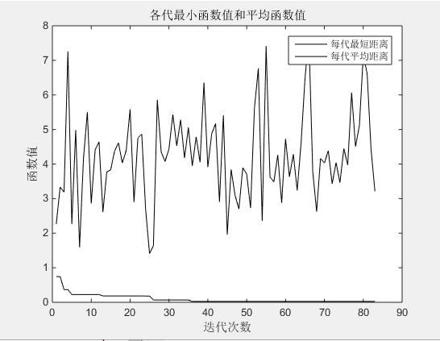

图4-1.函数值收敛曲线

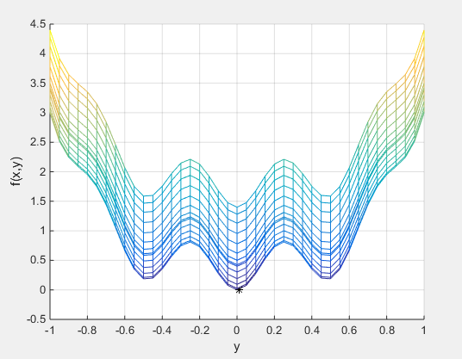

图4-2.函数点在三维坐标中的位置

最终结果是：最优解x1=0.09589 x2=0.013699最小值：0.025014。

5复杂案例--最短路问题

路径规划是指在有障碍物的环境中寻找一条从起点到终点无碰撞地绕过所有障碍物的运动路径。下面以二维路径规划进行说明，已知起点和终点，中间有若干障碍物，求最短路径问题。

示意图如下:

起点S坐标（0.5，19.5）,终点T坐标（19.5，0.5）。在空白区域内找到一条最短路径。



图5-1.问题地图

由于二维路径规划初始可行空间中路径众多, 为了提高路径搜索效率, 采用Dijkstra算法规划一条从起点S到终点T的初始路径。

Dijkstra算法流程如下:

(1) 初始化存储未确定最短路径的节点集合V与已确定最短路径的节点集合S, 并利用邻接矩阵初始化最短路径长度D。

(2) 在D中选择最小值D[i], D[i]为源点到点i的最短路径长度, 将点i从集合V中取出并放入集合S中。

(3) 根据节点i修改更新D中源点到集合V中节点对应的路径长度值。

(4) 重复步骤 (2) 和步骤 (3) , 直到找出源点到所有节点的最短路径为止。

按照蚁群算法的思路进行比上述优化问题作较详细的求解步骤：

**Step1**：对所有方格进行编码，可以将白色方格编码为0，黑色方格编码为1，然后存储到一个矩形方阵里。

**Step2**：设置迭代次数以及蚂蚁个数，初始化其他信息素参数；

**Step3**：对所有方格编号，从西北角第一个编号1（也就是起点S）开始向右依次加一至20，再向下一行开始21至40……直到右下角最后一个400（终点T）；并计算每个点的启发式因子η，即该点到终点距离的倒数。

**Step4**：从起点开始选择要转移到的下一点，可供选择的点为周围非黑色的方格；方法是计算每个可以选择的点的被选择概率，根据式（2-1），距离越近的点计算概率越大。

**Step5**：使用轮盘赌法将各个点概率累加，得到选择概率矩阵，利用函数产生一个0-1之间的实，选出概率矩阵中概率所有大于该实数的概率编号，其中第一个城市就是蚂蚁下一步要访问的点。

**Step6**：将已经走过的点标记，不走回头路；并将走过的点记录到已走路线中，计算此时走过的距离。

**Step7**：当所有蚂蚁均已经访问结束时，更新信息素浓度，路径越短的路线上的路段浓度越高，下一次蚂蚁走该条路线的可能就越大。

当迭代完成要求后，输出此时最佳路线的长度和路线经过方格以及得到最佳路线的迭代次数。该程序结束。下图5-2和5-3即完成迭代后的结果。

（蚁群算法的著名应用是旅行商（TSP）问题，TSP问题也是著名的最短路问题，蚁群算法很好的解决了旅行商问题，感兴趣的读者可以查阅相关资料进行深入探讨。）

由图中可以看出最终结果基本稳定在33.3左右，但是也有小幅度波动，因此蚁群算法和其他智能算法一样，求出的解是近似最优解，或者局部最优解，是可以改进的智能算法。

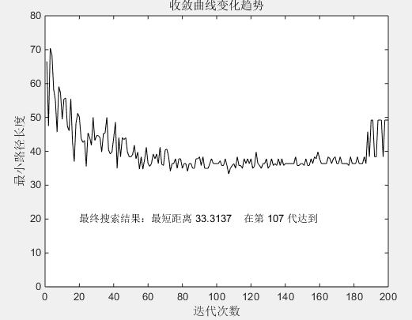

图5-2.距离收敛图

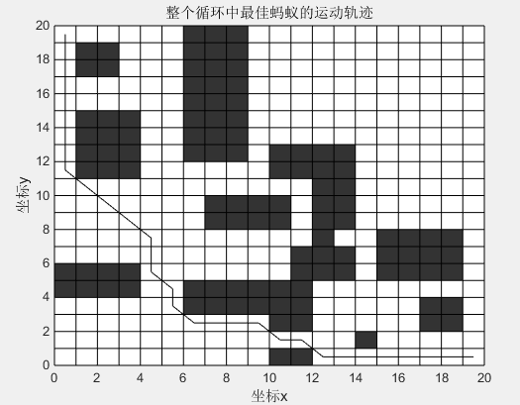

图5-3最终路线示意图

6蚁群算法目前的主要成果和应用前景展望

蚁群算法最初虽然只是被应用到经典的组合优化问题，而随着研究的深入，应用范围扩大到更多的组合优化问题，如在作业调度、网络路由、电力系统、生命科学、空战决策、聚类分析等领域都得到了广泛的应用，体现了蚁群算法的实用性和通用性。

目前主要的应用在组合优化、路径规划、作业调度等方面都取得了很大成功应用。如为了更加准确高效地监测列车的位置及运行情况,设计了一种新型的定位算法,以北斗卫星导航系统与惯性导航系统为基础,在分析了无迹卡尔曼滤波与粒子滤波算法各自的特性以及不足之后,结合蚁群算法的思想设计了蚁群粒子滤波算法(ACO-PF),粒子样本匮乏的问题得到了有效缓解；针对我国配电网自动化程度不高,测量装置配置不足,测量精度不高,导致在潮流计算时不能对配电网进行准确的评估问题,论文提出了一种改进的蚁群算法,用于评估配电网的风险。采用优化后的蚁群算法,利用配电网有限的数据,寻找最优功率失配量a,b的最优参数,然后再进行潮流计算,从而得出更优的评估。通过算例仿真,验证了该改进的算法在配电网测量和评估上的有效性；根据蚁群算法对污水管网进行优化设计，大大增强了污水处理系统的能力。

在应用前景上，随着各种智能算法越来越多的被应用到各大领域中，蚁群算法不仅发挥了自身的优势还和其他算法一起组合形成改进的蚁群算法，与其他算法相比，比如Prime 算法或Kruskal 算法，后两者多只是解决某一种问题的，应用范围较窄；蚁群算法可以用来解决一些尚未找到有效算法的问题，而且蚁群算法还是元启发式算法（Metaheuristic），是一种算法框架，可以在其基本思想上针对不同问题做改进从而应用到不同问题上去。路径规划方面，Dijkstra，DFS，BFS等传统的最短路径算法，局限在于只能规划静态路径，而实际生活中所需要的路径规划往往是动态的，比如在地震救援中有些路途可能发生坍塌无法行进，比如实时交通路径规划中有些地方堵车可以视为不能通行的路径。此时Dijkstra等传统的最短路径算法并不能适应路径的动态变化，蚁群算法则能较好的解决此类问题。蚁群算法是一种近似算法，它不是用来解决已存在精确有效算法的问题的，而是用来解决至今没有找到精确的有效算法的问题的，比如旅行商问题（TSP）。旅行商问题也可以说是求“最短路径”，但它是求一个完全图的最小哈密顿圈，这个问题至今未找到多项式时间算法，属于NPC问题，也就是说，当问题规模稍大一点，现有的精确算法的运算量就会急剧增加，因此就产生了各种近似算法，以解的质量来换取效率，寻求满意解而不是最优解，蚁群算法就是其中一种。

移动机器人的路径规划不仅要求路径路程短,还要避免路径转弯过多,颠簸程度严重,环境适应性差等问题,为此提出基于路径长度,转弯次数及坡度平滑性三种因素共同影响的改进启发函数,综合计算转移概率;同时改进信息素更新方式,根据三因素综合指标分配各路径上的信息素量,指导蚂蚁向综合性能最好的路径靠近。并提出一种非均匀初始信息素方法,防止过多蚂蚁走入死路。结合改进的地图建模障碍机制,提高路径的安全性。仿真及实验结果表明,改进算法得到的规划路径在三因素综合性能上具有较大提高,且具有较好的全局搜索能力及收敛性,适当调整参数还能得到某一特性表现突出的路径,且迭代次数和计算时间均表现较优。

参考文献：

[1]田德伟. 基于蚁群算法的机器人路径规划研究[D].西安建筑科技大学,2017.

[2]唐泳,马永开,唐小我.用改进蚁群算法求解函数优化问题[J].计算机应用研究,2004(09):89-91.

1. 李卫东,张悦.基于BDS/INS的列车组合定位算法研究[J].电子测量技术,2018,41(18):76-79.

[4]肖艳秋,焦建强,乔东平,杜江恒,周坤.蚁群算法的基本原理及应用综述[J].轻工科技,2018,34(03):69-72.

[5]钱颂迪，甘应爱，田丰等.运筹学[M].清华大学出版社，2012.9:p398-311.

[6]罗亚波.生产系统建模与仿真[M].华中科技大学出版社，2014.3：p91-103.

[7]杨锐锐,王颖.蚁群算法的研究现状及发展趋势分析[J].南方农机,2018,49(15):46+50.

[8][Lu Tian Jun](https://www.engineeringvillage.com/search/submit.url?CID=quickSearchCitationFormat&implicit=true&usageOrigin=recordpage&category=authorsearch&searchtype=Quick&searchWord1={Lu,+Tian+Jun}&section1=AU&database=1&yearselect=yearrange&sort=yr" \o "Search Author),[Wang Yue](https://www.engineeringvillage.com/search/submit.url?CID=quickSearchCitationFormat&implicit=true&usageOrigin=recordpage&category=authorsearch&searchtype=Quick&searchWord1={Wang,+Yue}&section1=AU&database=1&yearselect=yearrange&sort=yr" \o "Search Author).Application of improved ant colony algorithm technology in development of routing protocol in wireless sensor network[J].School of Software, NanYang Institute of Technology, 2014:v685,p 583-586.

[9].[Gong, Jinxia](https://www.engineeringvillage.com/search/submit.url?CID=quickSearchCitationFormat&implicit=true&usageOrigin=recordpage&category=authorsearch&searchtype=Quick&searchWord1={Gong,+Jinxia}&section1=AU&database=1&yearselect=yearrange&sort=yr" \o "Search Author);[Xie, Da](https://www.engineeringvillage.com/search/submit.url?CID=quickSearchCitationFormat&implicit=true&usageOrigin=recordpage&category=authorsearch&searchtype=Quick&searchWord1={Xie,+Da}&section1=AU&database=1&yearselect=yearrange&sort=yr" \o "Search Author);[Zhang, Yanchi](https://www.engineeringvillage.com/search/submit.url?CID=quickSearchCitationFormat&implicit=true&usageOrigin=recordpage&category=authorsearch&searchtype=Quick&searchWord1={Zhang,+Yanchi}&section1=AU&database=1&yearselect=yearrange&sort=yr" \o "Search Author);[Jiang, Chuanwen](https://www.engineeringvillage.com/search/submit.url?CID=quickSearchCitationFormat&implicit=true&usageOrigin=recordpage&category=authorsearch&searchtype=Quick&searchWord1={Jiang,+Chuanwen}&section1=AU&database=1&yearselect=yearrange&sort=yr" \o "Search Author).Combination of data mining and ant colony algorithm for reactive power optimization.

Shanghai Jiao Tong University, Shanghai,2011:p 720-724.

[10].[Tang,Hengjian](https://www.engineeringvillage.com/search/submit.url?CID=quickSearchCitationFormat&implicit=true&usageOrigin=recordpage&category=authorsearch&searchtype=Quick&searchWord1={Tang,+Hengjian}&section1=AU&database=1&yearselect=yearrange&sort=yr" \o "Search Author);[Zhang,Fuding](https://www.engineeringvillage.com/search/submit.url?CID=quickSearchCitationFormat&implicit=true&usageOrigin=recordpage&category=authorsearch&searchtype=Quick&searchWord1={Zhang,+Fuding}&section1=AU&database=1&yearselect=yearrange&sort=yr" \o "Search Author);[Zhang, Xiaolu](https://www.engineeringvillage.com/search/submit.url?CID=quickSearchCitationFormat&implicit=true&usageOrigin=recordpage&category=authorsearch&searchtype=Quick&searchWord1={Zhang,+Xiaolu}&section1=AU&database=1&yearselect=yearrange&sort=yr" \o "Search Author); [Zheng, Yu](https://www.engineeringvillage.com/search/submit.url?CID=quickSearchCitationFormat&implicit=true&usageOrigin=recordpage&category=authorsearch&searchtype=Quick&searchWord1={Zheng,+Yu}&section1=AU&database=1&yearselect=yearrange&sort=yr" \o "Search Author).An improved ant colony algorithm for dynamic traffic grooming in asynchronous optical packets switching networks.Southeast University, Nanjing,ICOCN 2014:December 15, 2014;ISBN-13.